1. Никогда в присутствии ребёнка не нарушайте **ПРАВИЛА ДОРОЖНОГО ДВИЖЕНИЯ**
2. Никогда не бегите с ребенком к стоящему общественному транспорту. В спешке вы можете потерять контроль и над собой, а главное над ребенком - **это раз**. Вы можете, поскользнувшись упасть и уронить ребенка - **это два**. И самое главное - вы создаете ребенку "страшную" стрессовую ситуацию: не успеем, потеряюсь, мама (папа) уедут, а я останусь один на остановке – **это три**
3. Не подавайте ребенку дурной пример неуместной суетливости на дороге
4. Напоминайте основные правила дорожного движения своим детям каждый день:

* не играй на проезжей части улицы;
* переходи дорогу только за руку со взрослым;
* светофор – твой помощник;
* никогда не перебегай дорогу перед идущим транспортом и др.

1. Учите дошкольника переходить проезжую часть только по пешеходному переходу и только шагом
2. Не позволяйте ребёнку играть на дороге или вблизи проезжей части
3. Не оставляйте ребёнка одного на дороге, остановке, около транспортных средств
4. Объясняйте детям, что пешеходам разрешается ходить только по тротуару
5. Дома и по дороге (**куда бы вы не шли!**), проводите беседы с детьми по **ПРАВИЛАМ ДОРОЖНОГО ДВИЖЕНИЯ**
6. Читайте детям литературу, загадывайте загадки, рисуйте ситуации с транспортом, рассматривайте различные картинки.

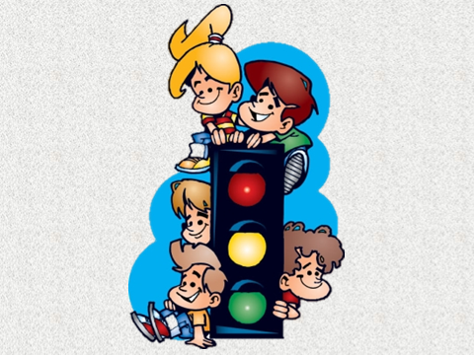

***Учите детей наблюдательности***

***за транспортом на улице!***

***Группа «Весёлые ребята»***

***Декабрь 2017***

***Безопасность детей –***

***забота взрослых***

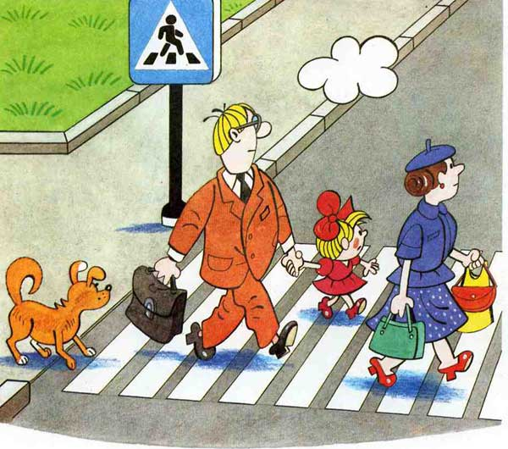

Каждый из нас мечтает вырастить своего ребёнка здоровым, крепким и защищенным. Наиболее опасным участком для жизни и здоровья детей была и остается автодорога с ее интенсивным движением. Проблема детского дорожно-транспортного травматизма с каждым годом становится всё более значимой и актуальной.

Самым результативным является обучение детей правилам дорожного движения, умениям правильно себя вести в различных ситуациях.